國防醫學大學三軍總醫院

國軍醫院設立捐血站裝備整備案
系統操作手冊

文件管理模組
DM07 文件詳細頁

版本 | 1.0
建立日期 | 2026/10/20
更新日期
作者 | 朱可棠
文件制/修訂履歷
版次 | 日期 | 說明 | 修訂人
1.0 | 2026/10/20 | 初次發行 | 朱可棠
目錄
壹、作業說明 1
一、使用情境 1
二、進入路徑 1
貳、操作說明 2
一、畫面與前置設定 2
二、預覽與下載目前版本 2
三、查看版本歷程 3
四、編輯新版本 3
五、申請廢止文件 3
六、送審期間入口暫停使用 4
七、檢視已廢止的文件 5
參、常見訊息與處置 6
一、被擋下（動作沒有完成） 6
二、送出後的結果訊息 6
三、其他情況 6

壹、作業說明

一、使用情境
本作業供具任一文件管理角色者閱讀單一文件的內容：預覽或下載目前版本、查看文件資訊與版本歷程。依角色可做的事如下：
角色 | 可做的事
閱覽者、審核者、管理者 | 預覽、下載目前版本，查看文件資訊與版本歷程
編輯者 | 以上全部，另可由本頁「編輯新版本」與「廢止此文件」
本頁只呈現已發布後的文件——已發布、廢止待簽核與已廢止三種。草稿與送審中的文件不在此呈現，撰寫者於 DM04 個人專區、審核者於 DM02 簽核中心檢視。

二、進入路徑
- 側邊選單「文件管理 → DM01 文件庫」，按文件名稱
- 登入後主頁「DM 文件概況」的最新更新公告，按任一列
- 已廢止的文件：側邊選單「文件管理 → DM03 已廢止文件查詢」，按文件名稱（限管理者）

貳、操作說明

一、畫面與前置設定
標題列顯示文件名稱，右側為文件編號（DOC_ID）與目前版本。左側箭頭返回 DM01 文件庫，由主頁「DM 文件概況」進入者亦同。
標題列下方為操作列：「版本歷程」，具編輯者角色者另有「編輯新版本」與「廢止此文件」。其下左側為「文件檔案」、右側為「文件資訊」。
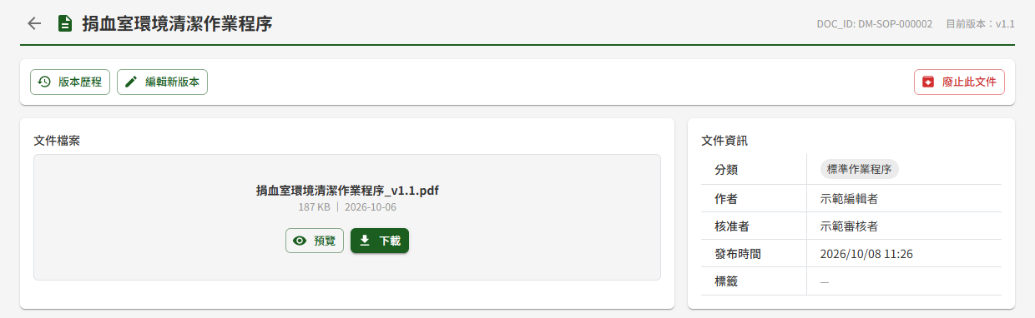
以編輯者開啟一份已發布文件，上方為操作列，左側為文件檔案、右側為文件資訊
「文件資訊」中看不出來的欄位：
欄位 | 說明
作者 | 目前發布版本的上傳者；其他編輯者上傳新版本並核准後即為該人；各版本的上傳者見版本歷程
核准者、發布時間 | 目前版本的核准者與發布時間
標籤 | 撰寫者掛載的檢索標籤，供 DM01 文件庫篩選用
關聯作業項目 | 文件與某項作業相關時顯示，例如系統操作手冊對應的作業
文件已提出廢止申請、尚待審核者核准期間，仍照常顯示與下載，直到核准才下架。

二、預覽與下載目前版本
「文件檔案」區依檔案格式提供不同的存取方式：
檔案格式 | 可用動作
PDF、圖片 | 「預覽」與「下載」
Word、Excel、PowerPoint | 只有「下載」，並顯示「此檔案為 Office 格式，無法線上預覽，請下載原檔以本機應用程式開啟」
- 按「預覽」，檔案於新分頁開啟
- 按「下載」，檔案存到本機
「文件檔案」區檔名下方的日期為該檔案的上傳日；文件的發布時間見右側「文件資訊」。
重要：下載才會記為「已看」。閱讀統計 KPI 以「是否下載過目前版本」判定已讀，只預覽不會計入；同一人重複下載同一版本只計一次。需要列入閱讀紀錄者，請下載一次。

三、查看版本歷程
按「版本歷程」，下方展開該文件所有已發布過的版本，最新的在最上方。每個版本列出版號、撰寫者、發布日期、核准者與變更摘要；目前版本標示「目前發布版本」，舊版本標示「已被取代」。
只有目前發布版本可以下載，舊版本只能預覽，避免誤用已過時的規範：
版本 | PDF、圖片 | Office 檔
目前發布版本 | 預覽、下載 | 下載
已被取代的舊版 | 預覽 | 顯示「無法線上預覽，如需此版本原檔請聯絡管理者」。下載僅開放目前發布版本，管理者亦同；確有稽核需要舊版原檔者，請洽系統維運人員
被退回或撤回的送審版本不會出現在版本歷程中。
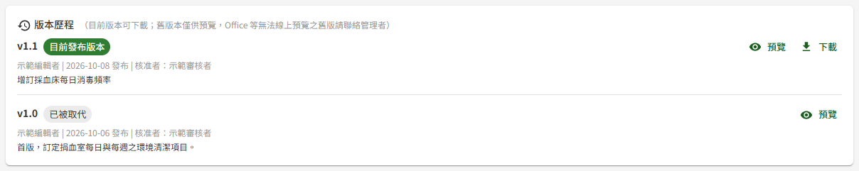
按「版本歷程」展開所有已發布版本，目前版本可下載，已被取代的舊版本只能預覽

四、編輯新版本
具編輯者角色者按「編輯新版本」，進入 DM08 文件新增與編輯，以目前版本為基礎修改並送審。新版本核准發布前，目前版本照常提供閱讀。

五、申請廢止文件
文件不再適用時，具編輯者角色者可申請整份廢止。送審期間文件仍照常提供，經審核者核准後才正式廢止下架。
- 按操作列右側的「廢止此文件」
- 於「申請廢止文件」視窗填寫「廢止原因」（必填，至多 500 字，輸入框下方顯示已輸入字數）
- 需要附上公文等依據時，於「廢止附件」按「選擇檔案」附加一個檔案（選填），格式與大小限制同文件上傳
- 於「指定審核者」選擇一位審核者。名單為具審核者角色者，不含本人，亦不含停用或鎖定中的帳號
- 按「送出廢止申請」
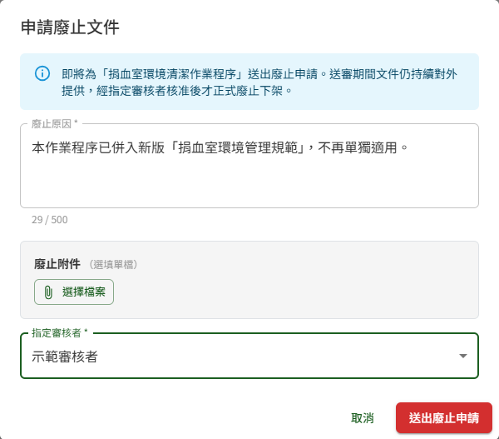
按「廢止此文件」開啟申請視窗，填寫廢止原因、選填附件並指定審核者
送出後顯示「已送出廢止申請」。審核者於 DM02 簽核中心即可看到此申請。
審核結果：
結果 | 文件狀態
核准 | 文件廢止，自文件庫下架，改於 DM03 已廢止文件查詢查閱
退回 | 文件維持已發布，照常提供
送出後若要取消申請，於 DM04 個人專區撤回，文件即維持已發布。

六、送審期間入口暫停使用
同一份文件不可同時進行兩種送審。下列期間，操作列的按鈕呈灰色無法按，游標移到按鈕上會顯示原因：
期間 | 「編輯新版本」 | 「廢止此文件」 | 顯示的原因
新版本送審中 | 無法按 | 無法按 | 此文件新版本送審中，暫無法編輯或廢止
廢止待簽核 | 無法按 | 無法按 | 此文件廢止待簽核，暫無法編輯或再次廢止
本人已有此文件尚未送審的草稿 | 無法按 | 可以按 | 您已有此文件的未送簽草稿，請續編既有草稿
送審結束（核准、退回或撤回）後，按鈕即恢復可用。本人有草稿時，請至 DM04 個人專區的「草稿匣」繼續編輯該草稿。

七、檢視已廢止的文件
由 DM03 已廢止文件查詢進入的文件，以唯讀方式呈現：
- 上方紅色橫幅標示文件已廢止，並列出廢止時間、申請人、核准者與廢止原因；申請時有附件者，文件管理模組之管理者與該筆廢止申請的指定審核者可按「下載廢止附件」，其他人看得到橫幅與廢止資訊，但沒有此按鈕
- 不顯示「文件檔案」與「文件資訊」，版本歷程自動展開
- 所有版本只能預覽、不能下載。管理者例外：無法線上預覽的 Office 版本，管理者可下載供稽核
標題列左側箭頭返回 DM03 已廢止文件查詢。
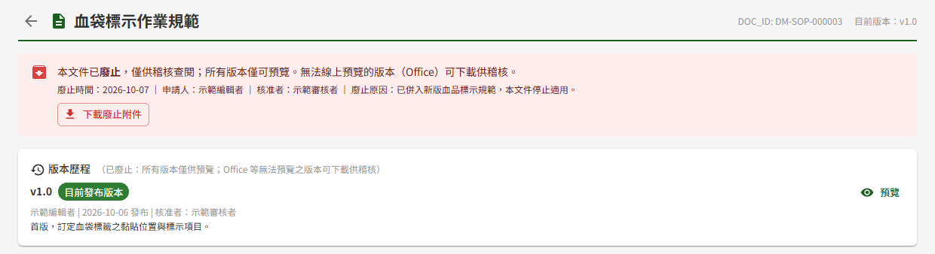
由已廢止文件查詢進入，上方紅色橫幅列出廢止資訊，版本歷程自動展開且僅供預覽

參、常見訊息與處置

一、被擋下（動作沒有完成）
訊息 | 處置
「請填寫廢止原因」 | 廢止原因為必填
「請選擇指定審核者」 | 須指定一位審核者
「此文件正進行新版本送審，無法同時發起廢止」 | 開啟視窗後，有人送出了此文件的新版本。待該送審結束後再申請廢止
「僅能對已發布文件發起廢止」 | 開啟視窗後，已有他人先送出此文件的廢止申請，文件已轉為廢止待簽核。該申請由審核者於 DM02 簽核中心處理
附件格式不支援或超過大小上限之提示 | 改附 PDF、Word、Excel、PowerPoint 或圖片，且不超過文件上傳的大小上限
按「下載」顯示「檔案下載失敗，請稍後再試」 | 文件可能已於期間被廢止，請返回文件庫重新開啟該文件確認

二、送出後的結果訊息
訊息 | 說明
「已送出廢止申請」 | 申請已送出，文件轉為廢止待簽核，於核准前仍照常提供

三、其他情況
情況 | 說明
開啟時顯示「查無此文件或無權存取。」 | 該文件不存在、尚未發布，或其可見對象未開放給本人。可見對象需調整者請洽撰寫者或管理者
按「預覽」或「下載」顯示「查無檔案，可能已被移除，請聯絡管理者」 | 該版本的檔案已不存在，請洽管理者
舊版本只能預覽，需要原檔 | 下載僅開放目前發布版本，管理者亦同，以避免誤用過時規範。確有稽核需要舊版原檔者，請洽系統維運人員
沒有看到「編輯新版本」與「廢止此文件」 | 本人不具編輯者角色
按鈕是灰色的 | 文件正在送審，或本人已有此文件的草稿。游標移到按鈕上可看到原因，見〈送審期間入口暫停使用〉

